Ақкөл орта мектебінде өткен КВН

18 қаңтар күні Ақкөл орта мектебінде өткен КВН ға қатысып , белсенді қатысқанымыз үшін мадақтама алып келдік. КВН өте қызықты, тартымды өтті. Молодежный, Қазақстан, Куропаткина,Алексеевка мектептерінен келген оқушылар да өте белсенді қатысты. Әр мектеп үй жұмысына жақсы дайындалып келген екі Гран при иегерлері Зерендіге баратын болды.

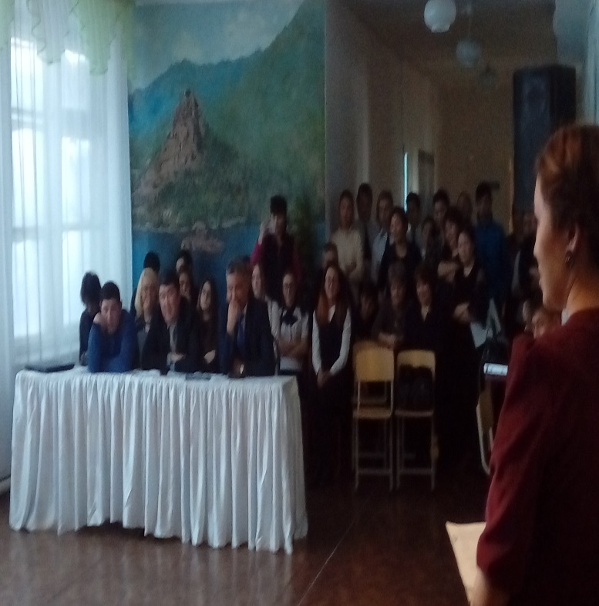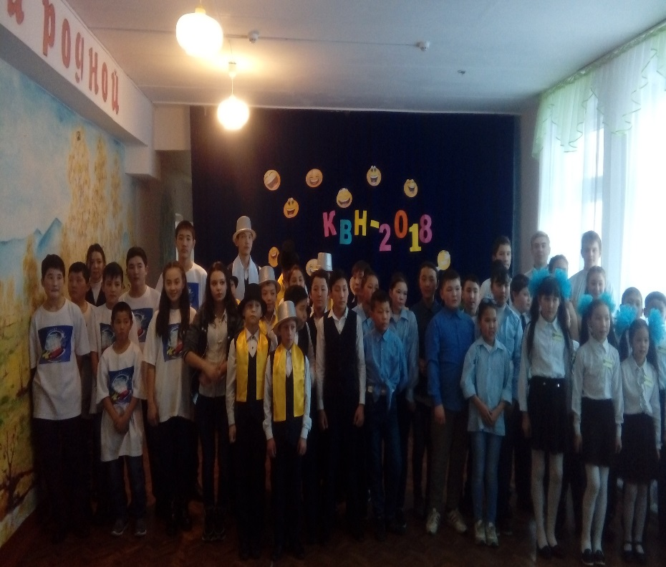

Аға тәлімгер: Жагыпарова К.Д.